Recurso de Revisión: | 00011/INFOEM/IP/RR/2019
Recurrente: | XXXXXXXXXXXXXXXXXX
Sujeto Obligado: | Ayuntamiento de Naucalpan de Juárez
Comisionado Ponente: | Luis Gustavo Parra Noriega

Resolución del Pleno del Instituto de Transparencia, Acceso a la Información Pública y Protección de Datos Personales del Estado de México y Municipios, con domicilio en Metepec, Estado de México, de fecha seis de marzo de dos mil diecinueve.

VISTO el expediente conformado con motivo del Recurso de Revisión 00011/INFOEM/IP/RR/2019, interpuesto por XXXXXXXXXXXXXXXX, en lo sucesivo Recurrente o Particular, en contra de la respuesta otorgada por el Sujeto Obligado Ayuntamiento de Naucalpan de Juárez, se emite la presente Resolución, con base en los siguientes:

ANTECEDENTES

I. Presentación de la solicitud de información.

Con fecha veintiuno de noviembre de dos mil dieciocho, mediante el Sistema de Acceso a la Información Mexiquense (SAIMEX), el Particular presentó solicitud de acceso a la información pública ante la Unidad de Transparencia del Ayuntamiento de Naucalpan de Juárez, mediante la cual requirió lo siguiente:

DESCRIPCIÓN CLARA Y PRECISA DE LA INFORMACIÓN SOLICITADA
Se solicita a la Dirección de Seguridad Ciudadana de Naucalpan de Juárez, se sirva proporcionarme información y evidencias relativas a operativos de tránsito, programa de tránsito del municipio, o similar; junto con EVIDENCIAS para desahogar el terrible tránsito que existe en el municipio. Los puntos en especial que me interesa conocer acerca de con operativos de agilización vial son las siguientes zonas o avenidas: 1) Gustavo Baz en su cruce con Boulevard Manuel Ávila Camacho (en su dirección al Palacio Municipal) y los tréboles circundantes. 2) Alrededores de Pláza Satélite. 3) FES Acatlán 4) CCH Naucalpan 5) Avenida Primero de Mayo en su cruce con Boulevard Manuel Ávila Camacho (Zona desastrosa en cuanto a tránsito) 6) Alrededores del paradero del Metro Cuatro Caminos. 7) Alrededores del Mercado de la Cabecera Municipal en San Bartolo Naucalpan. 8) Avenida Lomas Verdes (Paseo de Tabaquitos por la zona del Hospital Star Médica. Además solicito que me proporcionen los siguientes datos: a) Número total del personal que participa en operativos de tránsito en el municipio para desahogar la información. b) Información del porqué se estacionan tráileres y coches en el bajo puente de Avenida México que se encuentra abajo del Palacio Municipal y si existe algún convenio con el Ministerio Público en Naucalpan para que se puedan estacionar ahí unidades con algún problema legal. (Sic)

MODALIDAD DE ENTREGA
A través del SAIMEX.

II. Prórroga.

Con fecha doce de diciembre de dos mil dieciocho, la Unidad de Transparencia del Ayuntamiento de Naucalpan de Juárez, mediante el Sistema de Acceso a la Información Mexiquense, notificó al Particular una ampliación de plazo por siete días más, para dar respuesta a la solicitud de acceso a la información, con fundamento en el artículo 163 de la Ley de Transparencia y Acceso a la Información Pública del Estado de México y Municipios.

Es de señalar que la prórroga no fue notificada con el respectivo acuerdo de clasificación del Comité de Transparencia en términos del artículo 163, párrafo segundo de la Ley en cita.

III. Respuesta del Sujeto Obligado.

Con fecha diecinueve de diciembre de dos mil dieciocho, la Unidad de Transparencia del Ayuntamiento de Naucalpan de Juárez, mediante el Sistema de Acceso a la Información Mexiquense (SAIMEX), notificó al Particular la respuesta a su solicitud de acceso a la información, en los términos siguientes:

En respuesta a la solicitud recibida, nos permitimos hacer de su conocimiento que con fundamento en el artículo 53, Fracciones: II, V y VI de la Ley de Transparencia y Acceso a la Información Pública del Estado de México y Municipios, le contestamos que:

Se cita textualmente la respuesta otorgada por el Servidor Público Habilitado responsable de dar atención a su solicitud de información. En respuesta a la solicitud recibida, nos permitimos hacer de su conocimiento que según lo estipulado por el artículo 75 de la Ley de Transparencia y Acceso a la Información Pública del Estado de México y Municipios, le contestamos que con fundamento en los artículos 6 de la Constitución Política de los Estados Unidos Mexicanos; 5 de la Constitución Política del Estado Libre y Soberano de México; 7, 11 y demás relativo aplicable de la Ley de Transparencia y Acceso a la Información Pública del Estado de México y Municipios; 1.41 del Libro Primero, Titulo Noveno del Código Administrativo del Estado de México vigentes; así como el Titulo Décimo Segundo, Capítulo único del Bando Municipal vigente de Naucalpan de Juárez, Estado de México; en atención a su solicitud de información número 00670/NAUCALPA/IP/2018, que a letra versa: Se solicita a la Dirección de Seguridad Ciudadana de Naucalpan de Juárez, se sirva proporcionarme información y evidencias relativas a operativos de tránsito, programa de tránsito del municipio, o similar; junto con EVIDENCIAS para desahogar el terrible tránsito que existe en el municipio. Los puntos en especial que me interesa conocer acerca de con operativos de agilización vial son las siguientes zonas o avenidas: 1) Gustavo Baz en su cruce con Boulevard Manuel Ávila Camacho (en su dirección al Palacio Municipal) y los tréboles circundantes. 2) Alrededores de Pláza Satélite. 3) FES Acatlán 4) CCH Naucalpan 5) Avenida Primero de Mayo en su cruce con Boulevard Manuel Ávila Camacho (Zona desastrosa en cuanto a tránsito) 6) Alrededores del paradero del Metro Cuatro Caminos. 7) Alrededores del Mercado de la Cabecera Municipal en San Bartolo Naucalpan. 8) Avenida Lomas Verdes (Paseo de Tabaquitos por la zona del Hospital Star Médica. Además solicito que me proporcionen los siguientes datos: a) Número total del personal que participa en operativos de tránsito en el municipio para desahogar la información. b) Información del porqué se estacionan tráileres y coches en el bajo puente de Avenida México que se encuentra abajo del Palacio Municipal y si existe algún convenio con el Ministerio Público en Naucalpan para que se puedan estacionar ahí unidades con algún problema legal. (Sic). Sobre el particular, la Jefatura de la Unidad de Transparencia dependiente de la Dirección Jurídica de la Dirección General de Seguridad Ciudadana y Tránsito Municipal en Naucalpan de Juárez, Estado de México y en ejercicio de las atribuciones que conforme al Reglamento Orgánico de la Administración Pública Municipal, turnó la solicitud a la Unidad Administrativa correspondiente a efecto de recabar la información para dar contestación a su requerimiento, por lo que manifestó la respuesta en el siguiente archivo (Anexo) Finalmente, no omito mencionar que el derecho de acceso a la información tiene como objetivo, el de incentivar la participación ciudadana, respecto del quehacer gubernamental; por lo que la información que es proveída por este medio sólo tiene como finalidad la de ser de carácter informativo. Asimismo, la información que es puesta a disposición de los particulares, es aquella que encuadra en lo establecido en la Ley de Transparencia y Acceso a la Información Pública del Estado de México y Municipios.

A la notificación en comento, el Ayuntamiento de Naucalpan de Juárez adjuntó los documentos siguientes:

1. Oficio número DGSCYTM/STM/02825/2018, de fecha catorce de diciembre de dos mil dieciocho, dirigido al Director Jurídico y signado por Subdirector de Transito, en los términos siguientes:

En relación al oficio D.G.S.C.Y.T.M./DJ/14512/2018, de fecha 11 de diciembre del año en curso, recibido en esta Subdirección de Tránsito en fecha 13 de diciembre de la presente anualidad, donde solicita:

[Téngase por reproducida la solicitud de acceso a la información]

En cumplimiento a lo solicitado en el oficio que nos ocupa, hago de su conocimiento que la Subdirección de Tránsito Municipal a mi cargo, implementa Operativos Ordinarios, Extraordinarios y Especiales acorde a la Operatividad que se requiera, se reporta diariamente mediante el Parte de Novedades General que contiene la Operatividad, Novedades y Permanencias que se suscitan durante las 24 horas de cada día.

Dando contestación al punto 1): en Gustavo Baz en su cruce con Boulevard Manuel Ávila Camacho en dirección al Palacio Municipal, diario se asigna un Servicio Ordinario en el Segundo Sector el cual se implementa a partir de las 06:30 horas a las 10 horas, y vespertino de 12:30 horas a 15 horas, ubicado como Blvd. Avila Camacho y Gustavo Baz en el Parte de Novedades General, colindante a estos puntos se instalan Servicios Ordinarios en los Sectores 1 y 2.

En atención al punto 2) Diariamente el Jefe de Sector 3 realiza recorridos en Circuito Médicos y Cirujanos para el Retiro de dobles filas, no omito mencionar que en dicho punto actualmente se encuentra personal de Servicios Públicos y de Empresas Privadas, realizando obras de re encarpetado y remodelación, así mismo como Servicio Extraordinario se instala un dispositivo de vialidad con una unidad y dos elementos sobre Circuito Marinas a la altura de Wal-Mart para evitar dobles filas.

Respecto al Punto 3) informo que el Cuarto Sector implementa Servicios Ordinarios Matutinos de 06:00 horas a las 09:00 horas en Avenida Jardines y Yaquis así como de 06:00 a 10:00 horas en Av. México y Av. Mexicas "Glorieta Américas· y en Servicios Ordinarios Vespertinos se instalan de 13:00 a 14:30 Hrs y 18:00 a 21:00 hrs respectivamente, sobre los mismos puntos.

En respuesta al punto 4) Se instalan dos Servicios Ordinarios uno Matutino y Otro Vespertino, de 06:00 a 09:00 Hrs y de 13:00 a 14:30 Hrs en López Mateos y Av. Cipreses.

Relacionado al punto 5) Hago de su conocimiento que el Agrupamiento de Moto Patrullas instala Servicios Ordinarios Matutinos en dicho punto mismos que se instalan de 06:00 a 10:00 horas, en Blvd. Manuel Ávila Camacho de Norte-Sur "Primero de Mayo” y el Segundo Sector cubre en horario Vespertino de 17:30 a 21 :30, no omito mencionar que dicho cruce es límite con la Ciudad de México, por tanto en algunos caso se tiene comunicación con la Policía de Tránsito de la CDMX para hacer más fluido el tránsito vehicular.

El punto 6) Informo que el Segundo Sector es el encargado de agilizar la vialidad en dicho punto, cubriendo con Servicios Ordinarios instalados en 4 puntos, en diversos horios, los cuales son: de 06:30 a 10:00 Hrs, Avenida Ingenieros Militares y Rodolfo Gaona, de 06:30 a 09:00 horas, Ponciando Días y Río San Joaquín, de 06:30 hrs a 21 hrs, se cubre el servicio en Avenida Transmisiones e Ingenieros Militares así como Avenida Ingeniero Militares y Río San Joaquín (Mexipuerto).

Respecto al Punto 7) Me permito informar que el Primer Sector Instala en diversos puntos Unidades y Elementos para la liberación del flujo vehicular en los alrededores del Mercado de San Bartola, instalando Elementos y Unidades de 06: 15 horas a 21 :00 horas, en Calle Estacas y Morelos "Mercado Municipal" y Ramos Millán y Universidad "Cruz Roja", así como Servicios Ordinarios Vespertinos de 12:00 a 14:00 horas Estacas y Universidad, Morelos y Universidad, 12:00 a 19:00 horas Morelos y Abasolo así como a las 18:00 horas a 19:00 horas en Morelos y Universidad.

Y en relación al Punto 8) hago de su conocimiento que los sectores 3 y 4 se encargan de realizar Servicios Ordinarios en dicha Avenida, por parte del Tercer Sector, se intalan tres servicios en dicha Avenida, 06:30 a 10:00 horas Lopez Mateas y Lomas Verdes, 06:30 a 10:00 horas en Avenida Lomas Verdes y Baden Powell "Reversible" y 06:00 a 21 :00 horas Hospital de Traumatología Lomas Verdes, y por parte del Cuato Sector se Instala un Servicio Ordinario en Avenida Lomas Verdes "UVM".

No omito mencionar que derivido de que en el Municipio de Naucalpan de Juárez no están habilitadas las infracciones y por ello unicamente se realizan amonestaciones verbales a las personas que están estacionadas en dobles filas, se complica con ello el flujo vehicular, sin embargo se trata de agilizar la vialidad dentro de la facultades que el Bando Municipal establece, con indepedencia que la Subdirección a mi Cargo reparte Boletines Viales en los punto conflictivos para formar una educación vial en los conductores y con ello fomentar una cultura vial en los Ciudadanos Naucalpenses para evitar el Tránsito vehicular, con independencia que el Municipio colinda con diversos Municipios del Norte del Estado de México así como la Ciudad de México, recibiendo en sus Avenidas Principales a vehiculos que tránsitan del Norte del Estado de México al Sur de la Ciudad de México así como Transporte que tránsita desde otros puntos de la Republica Mexicana, sus Avenidas se saturan exediendo su capacidad, no obstante se realizan Operativos Extraordinarios cuando este llega a su maxima carga vehicular, teniendo como estado de fuerza a 421 elementos, de los cuales 313 son Masculinos y 108 femeninos.

Respondiendo al tema del convenio con el Ministerio Público, me es preciso aclarar que Dicha Fiscalía cuenta con un estacionamiento muy pequeño, por ello cuando se sucita un percance entre dos o más vehiculos ya sea de Transporte Público y/o Particular, únicamente en lo que se realiza la Puesta a Disposición, se solicita la custodia de los mismos habilitando en algunos casos que se estacionen debajo del puente dicha custodia varia en tanto al exceso de trabajo que la fiscalía tenga en esos momentos y en que la Policía de Investigación tenga en su poder el Oficio que lo Faculta para su Cadena de Custodia. (Sic).

2. Serie de fotografías que muestran a personal de tránsito en acciones para agilizar el flujo vehicular en puntos identificados, tales como: “CCH”, “FES ACATLAN”, “COSTCO”, “PRIMERO DE MAYO Y AVILA CAMACHO”, “MEXIPUERTO TOREO DE CUATRO CAMINOS”, “MERCADO SAN BARTOLO”.

3. Parte de Novedades General, de fecha quince de diciembre de dos mil dieciocho, dirigido al Director General de Seguridad Ciudadana y Tránsito Municipal; mismo que da cuenta de las zonas en las que el personal de transito realizó labores.

IV. Interposición del Recurso de Revisión.

Con fecha siete de enero de dos mil diecinueve, mediante el Sistema de Acceso a la Información Mexiquense (SAIMEX), se recibió en este Instituto el Recurso de Revisión interpuesto por el Particular, en contra de la respuesta otorgada por el Ayuntamiento de Naucalpan de Juárez, en los términos siguientes:

ACTO IMPUGNADO
Respuesta.

RAZONES O MOTIVOS DE LA INCONFORMIDAD
No se me proporcionó absolutamente nada de la información solicitada y no especifican si hay añfuna reserva. (Sic)

V. Trámite del Recurso de Revisión ante el Instituto.

a) Turno del Recurso de Revisión. Con fecha siete de enero de dos mil diecinueve, el Sistema de Acceso a la Información Mexiquense (SAIMEX), asignó el número de expediente 00011/INFOEM/IP/RR/2019 al Recurso de Revisión y lo turnó al Comisionado Ponente Luis Gustavo Parra Noriega, para los efectos del artículo 185, fracción I, de la Ley de Transparencia y Acceso a la Información Pública del Estado de México y Municipios.

b) Admisión del Recurso de Revisión. Con fecha once de enero de dos mil diecinueve, el Comisionado Ponente acordó la admisión del Recurso de Revisión interpuesto por la Recurrente en contra de la respuesta otorgada por el Ayuntamiento de Naucalpan de Juárez; la integración del expediente y su puesta a disposición de las partes, en términos del artículo 185, fracciones I y II, de la Ley de Transparencia y Acceso a la Información Pública del Estado de México y Municipios; acto que fue notificado a las partes el mismo día, a través del Sistema de Acceso a la Información Mexiquense, otorgándoles un plazo de siete días hábiles posteriores a dicha notificaciones para que manifestaran lo que a su derecho conviniera y formularan alegatos, en términos del artículo 185, fracción IV, de la Ley de Transparencia y Acceso a la Información Pública del Estado de México y Municipios.

c) Informe Justificado del Sujeto Obligado. Con fecha quince de enero de dos mil diecinueve, se recibió en este Instituto, mediante el Sistema de Acceso a la Información Mexiquense (SAIMEX), el oficio número D.G.S.C.Y.T.M/SJ/00116/2019, de fecha nueve del mismo mes y año al de su recepción, dirigido al Titular de la Unidad de Transparencia y signado por el Subdirector Jurídico, mediante el cual se manifestaron los alegatos siguientes:

[…]

Por medio del presente reciba un cordial saludo, Así mismo en atención a su oficio UTAIP/006/2019, de fecha 7 de enero del dos mil diecinueve, a través del cual notifica respecto de la interposición del Recurso de Revisión 00011/INFOEM/IP/RR/2019, Promovido por el C. […] en donde manifiesta sus razones y motivos de inconformidad a la respuesta de la Solicitud De Información Número 00670/NAUCALPAN/IP/2018, recibida en la Jefatura de la Unidad de Transparencia dependiente de la Subdirección Jurídica vía Sistema de Acceso a la Información Mexiquense (SAIMEX), en el cua1 requieren al Director General de Seguridad Ciudadana y Tránsito Municipal, en su calidad de sujeto obligado por la Ley de Transparencia y Acceso a la Información Pública; el día 22 de noviembre del 2018.

[…]

Sobre el particular, la Jefatura de la Unidad de Transparencia dependiente de la Subdirección Jurídica de la Dirección General de Seguridad Ciudadana y Tránsito Municipal en Naucalpan de Juárez, Estado de México y en ejercicio de las atribuciones que conforme al Reglamento Orgánico de la Administración Pública Municipal, turnó la solicitud a la Unidad Administrativa correspondiente, a efecto de recabar la información para dar contestación a su requerimiento, por lo que se envió respuesta por vía sistema electrónica al Sistema de Acceso a la Información Mexiquense (SAIMEX), el día 19 de diciembre del 2018, Anexos en PDF, quedando con el número de respuesta 00670/NAUCALPA/IP/RSP/0001.

Finalmente, no omito mencionar que el derecho de acceso a la información tiene como objetivo el de incentivar la participación ciudadana, respecto del quehacer gubernamental; por lo que la información que es proveída por este medio sólo tiene como finalidad la de ser de carácter informativo. Asimismo, la información que es puesta a disposición de los particulares, es aquella que encuadra en lo establecido en la Ley de Transparencia y Acceso a la Información Pública del Estado de México y Municipios.

Nota: Se anexa copia simple del expediente folio 00670/NAUCALPA/IP/2018. (Sic)

Es de señalar que, a su oficio de alegatos, al Ayuntamiento de Naucalpan de Juárez anexó los documentos siguientes:

1. Acuse generado por el Sistema de Acceso a la Información Mexiquense, que da cuenta del requerimiento de información que efectuó la Unidad de Transparencia a la Dirección de Seguridad Ciudadana y Transito, con la finalidad de otorgar respuesta la solicitud de acceso con número de folio 00670/NAUCALPA/IP/2018, que nos ocupa.

2. Los documentos proporcionados en respuesta a la solicitud de acceso a la información, mismos que obran referidos y transcritos en el antecedente número III de la presente resolución, por lo que privilegiando el principio de economía procesal, se tienen por reproducidos como si a la letra se insertasen.

Cabe decir que el Informe Justificado no fue puesto a la vista del ahora Recurrente por que no modifica la respuesta inicial ni aporta algún otro elemento novedoso que deje en estado de indefensión a la contraparte; requisitos que deben cumplirse para que proceda la vista, según lo dispuesto por el artículo 185, fracción III, de la Ley de Transparencia y Acceso a la Información Pública del Estado de México y Municipios; no obstante lo anterior, se reproducen el oficio entregado como informe justificado, para dar certeza al Recurrente.

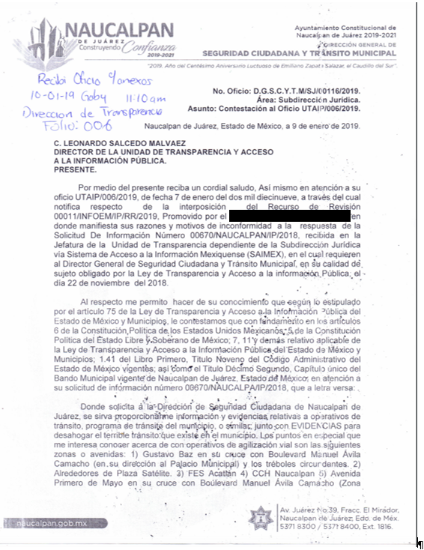

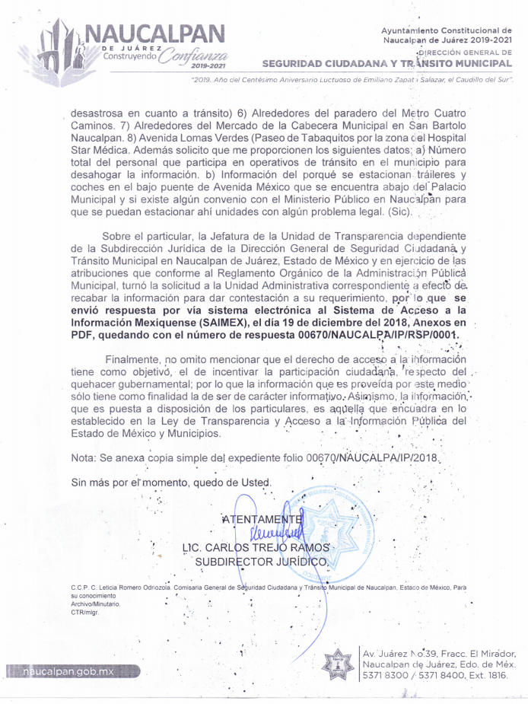
d) Informe Justificado del Particular. El ahora Recurrente fue omiso en presentar Informe Justificado hasta la fecha de cierre de instrucción del Recurso de Revisión que nos ocupa.

e) Ampliación del plazo para resolver: Con fecha veintidós de febrero de dos mil diecinueve, el Comisionado Ponente, con fundamento en lo dispuesto por el artículo 181, párrafo tercero, de la Ley de Transparencia y Acceso a la Información Pública del Estado de México y Municipios, acordó ampliar por un periodo de quince días hábiles, el plazo para resolver el Recurso de Revisión que nos ocupa; acto que fue notificado a las partes el mismo día de su emisión, mediante el Sistema de Acceso a la Información Mexiquense (SAIMEX).

f) Cierre de instrucción: Con fecha veintiocho de febrero de dos mil diecinueve, al no existir diligencias pendientes por desahogar, el Comisionado Ponente decretó el cierre de instrucción y pasó a resolución el expediente, en términos de lo dispuesto en los artículos 185, fracciones VI y VIII, de la Ley de Transparencia y Acceso a la Información Pública del Estado de México y Municipios; acto que fue notificado a las partes el mismo día de su emisión, a través del Sistema de Acceso a la Información Mexiquense (SAIMEX).

En razón de que fue debidamente sustanciado el expediente electrónico y no existe diligencia pendiente de desahogo, se emite la resolución que conforme a Derecho procede, de acuerdo con los siguientes:

CONSIDERANDOS

PRIMERO. Competencia.

El Instituto de Transparencia, Acceso a la Información Pública y Protección de Datos Personales del Estado de México y Municipios, es competente para conocer y resolver el presente recurso de revisión interpuesto por la parte recurrente, conforme a lo dispuesto en los artículos 6°, apartado A, de la Constitución Política de los Estados Unidos Mexicanos; 5°, párrafos vigésimo, vigésimo primero y vigésimo segundo, fracciones I, II, III, IV y V, de la Constitución Política del Estado Libre y Soberano de México; 1°, 8°, 9°, 10, 37 y 42, fracciones I, II y III, de la Ley General de Transparencia y Acceso a la Información Pública; 1°, 2°, fracciones II y IV; 13, 29, 36, fracciones I y II; 176, 178, 179, 181 párrafo tercero, 185, 188 y 189, de la Ley Transparencia y Acceso a la Información Pública del Estado de México y Municipios; 7, 9, fracciones I y XXIV y 11, del Reglamento Interior del Instituto de Transparencia, Acceso a la Información Pública y Protección de Datos Personales del Estado de México y Municipios.

SEGUNDO. Causales de improcedencia y sobreseimiento.

De las constancias que forma parte del Recurso de Revisión que se analiza, se advierte que previo al estudio del fondo de la litis, es necesario estudiar las causales de improcedencia y sobreseimiento que se adviertan, para determinar lo que en Derecho proceda.

Causales de improcedencia.

Este Instituto realiza el estudio oficioso de las causales de improcedencia, por tratarse de una cuestión de orden público y de estudio preferente (acorde con el Criterio orientador en la Tesis de Jurisprudencia “IMPROCEDENCIA.” (Semanario Judicial de la Federación, Quinta Época, 1985, pág. 262), el cual establece que debe examinarse previamente la procedencia del juicio de amparo, sea que las partes lo soliciten o no, por ser una cuestión de orden público; de tal suerte, deberá ser desechado cualquier Recurso de Revisión que actualice alguno de los supuestos establecidos en el artículo 191 de la Ley de Transparencia y Acceso a la Información Pública del Estado de México y Municipios, por ser improcedente.

De tal suerte, será desechado cualquier Recurso de Revisión que actualice alguno de los supuestos establecidos en el artículo 191 de la Ley de Transparencia y Acceso a la Información Pública del Estado de México y Municipios, por ser improcedente.

En el presente caso, no se actualiza ninguna de las causales de improcedencia establecidas en el ordenamiento jurídico previamente señalado, toda vez que este Instituto no tiene conocimiento de que se encuentre en trámite algún medio de defensa presentado por el recurrente ante otra instancia; no existió prevención alguna; la veracidad de las respuestas no formó parte del agravio; ni se realizó una consulta o ampliación a los alcances de los requerimientos informativos; además de que el medio de impugnación fue presentando en tiempo.

Aunado a lo anterior, del análisis al Recurso de Revisión interpuesto, se advierte que este actualiza la causal de procedencia prevista por el artículo 179, fracción VII, de la Ley en cita, es decir, la falta de respuesta.

- Causales de sobreseimiento.

De los autos que corren agregados al expediente en el que se actúa, no fue posible advertir que se actualizarán las causales de sobreseimiento previstas por el artículo 192 de la Ley de Transparencia y Acceso a la Información Pública del Estado de México y Municipios; toda vez que no obra constancia de que la solicitante se hubiera desistido del recurso, que hubiera fallecido, que hubiera aparecido una causal de improcedencia durante el trámite del presente recurso, que el Sujeto Obligado hubiera modificado su respuesta y con ello dejado sin materia el recurso de revisión, o bien que el recurso de revisión hubiera quedado sin materia por algún otro motivo.

Consecuentemente, al no existir motivo de improcedencia y/o sobreseimiento en el presente asunto, lo conducente es entrar al análisis de fondo de la controversia. Para ello, en el Considerando siguiente se realizará la relatoría de las actuaciones efectuadas por las partes durante el procedimiento de acceso a la información pública, con la finalidad de determinar claramente la cuestión a resolver.

TERCERO. Determinación de la Controversia.

El Particular presentó una solicitud de acceso a la información pública ante la Unidad de Transparencia del Ayuntamiento de Naucalpan de Juárez, por medio de la cual requirió, en la modalidad de entrega por Internet, vía Sistema de Acceso a la Información Mexiquense (SAIMEX), información y evidencias acerca de los operativos o programa de tránsito que se lleva cabo para agilizar el tráfico en los puntos siguientes:

- Gustavo Baz en su cruce con Boulevard Manuel Ávila Camacho (en su dirección al Palacio Municipal) y los tréboles circundantes.
- Alrededores de Plaza Satélite.
- FES Acatlán.
- CCH Naucalpan.
- Avenida Primero de Mayo en su cruce con Boulevard Manuel Ávila Camacho (Zona desastrosa en cuanto a tránsito).
- Alrededores del paradero del Metro Cuatro Caminos.
- Alrededores del Mercado de la Cabecera Municipal en San Bartolo Naucalpan.
- Avenida Lomas Verdes (Paseo de Tabaquitos por la zona del Hospital Star Médica.)

Asimismo, el Particular solicito conocer:

- El número total de personal que participa en operativos de tránsito;
- La información del porqué se estacionan tráileres y coches en el bajo puente de Avenida México que se encuentra abajo del Palacio Municipal y si existe algún convenio con el Ministerio Público en Naucalpan para que se puedan estacionar ahí unidades con algún problema legal.

Posterior a una ampliación de plazo para dar respuesta, el Ayuntamiento de Naucalpan de Juárez, por conducto de la Subdirección de Transito, informó lo siguiente:

- Que en Gustavo Baz en su cruce con Boulevard Manuel Ávila Camacho en dirección al Palacio Municipal, diario se asigna un Servicio Ordinario en el Segundo Sector el cual se implementa a partir de las 06:30 horas a las 10 horas, y vespertino de 12:30 horas a 15 horas.
- Que en los alrededores de Plaza Satélite el Jefe de Sector 3 realiza recorridos diarios en Circuito Médicos y Cirujanos para el Retiro de dobles filas, así mismo, como Servicio Extraordinario se instala un dispositivo de vialidad con una unidad y dos elementos sobre Circuito Marinas a la altura de Wal-Mart para evitar dobles filas.
- Que en “FES Acatlán” el Cuarto Sector implementa Servicios Ordinarios matutinos de 06:00 a las 09:00 horas en Avenida Jardines y Yaquis, así como de 06:00 a 10:00 horas en Av. México y Av. Mexicas "Glorieta Américas” y Servicios Ordinarios vespertinos de 13:00 a 14:30 horas y 18:00 a 21:00 horas respectivamente, sobre los mismos puntos.
- Que en “CCH Naucalpan” se instalan dos Servicios Ordinarios, uno Matutino y Otro Vespertino, de 06:00 a 09:00 horas y de 13:00 a 14:30 horas en López Mateos y Av. Cipreses.
- Que el Agrupamiento de Moto Patrullas instala Servicios Ordinarios Matutinos en Blvd. Manuel Ávila Camacho de Norte-Sur "Primero de Mayo”, mismos que se instalan de 06:00 a 10:00 horas, y el Segundo Sector cubre en horario Vespertino de 17:30 a 21:30 horas, no se omite mencionar que dicho cruce es límite con la Ciudad de México, por lo que en algunos caso se tiene comunicación con la Policía de Tránsito de la CDMX.
- Que en alrededores del Metro Cuatro Caminos el Segundo Sector es el encargado de agilizar la vialidad, cubriendo con Servicios Ordinarios instalados en 4 puntos, en diversos horarios, los cuales son: de 06:30 a 10:00 horas, Avenida Ingenieros Militares y Rodolfo Gaona; de 06:30 a 09:00 horas, Ponciano Días y Río San Joaquín; de 06:30 a 21 horas, se cubre el servicio en Avenida Transmisiones e Ingenieros Militares así como Avenida Ingeniero Militares y Río San Joaquín (Mexipuerto).
- Que el Primer Sector instala en diversos puntos Unidades y Elementos para la liberación del flujo vehicular en los alrededores del Mercado de San Bartola, instalando de 06: 15 a 21 :00 horas, en Calle Estacas y Morelos "Mercado Municipal" y Ramos Millán y Universidad "Cruz Roja", así como Servicios Ordinarios Vespertinos de 12:00 a 14:00 horas en Estacas y Universidad, Morelos y Universidad, y de 12:00 a 19:00 horas Morelos y Abasolo, así como de 18:00 a 19:00 horas en Morelos y Universidad.
- Que en Avenida Lomas Verdes los sectores 3 y 4 se encargan de realizar Servicios Ordinarios. Por parte del Tercer Sector, se instalan tres servicios, de 06:30 a 10:00 horas en López Mateos y Lomas Verdes; de 06:30 a 10:00 horas en Avenida Lomas Verdes y Baden Powell "Reversible" y de 06:00 a 21:00 horas en Hospital de Traumatología Lomas Verdes, y por parte del Cuarto Sector se instala un Servicio Ordinario en Avenida Lomas Verdes "UVM".

Adicionalmente, la Subdirección de Transito informó que en el Municipio no están habilitadas las infracciones, por lo que únicamente se realizan amonestaciones verbales a los automovilistas para evitar dobles filas y agilizar el flujo vehicular, además de que se reparten boletines informativos con la finalidad de generar una cultura vial que evite congestionamientos. Por otro lado, el Sujeto Obligado refirió que cuando la carga vehicular llega a su máximo se implementan operativos extraordinarios.

Ahora por lo que hace al número total de elementos que participan en operativos de tránsito, la Subdirección de Transito indicó que cuenta con un total de 421 (cuatrocientos veintiuno) elementos, de los cuales 313 (trecientos trece) son hombres y 108 (ciento ocho) mujeres.

A su vez, por lo que hace al porqué se estacionan tráileres y coches en el bajo puente de Avenida México que se encuentra abajo del Palacio Municipal y si existe algún convenio con el Ministerio Público en Naucalpan para que se puedan estacionar ahí unidades con algún problema legal; la Subdirección de Transito precisó que la Fiscalía cuenta con un estacionamiento muy pequeño, por lo que cuando sucede un percance, en lo que se realiza la puesta a disposición y se solicita la custodia de los vehículos, se habilita la posibilidad de estacionarlos debajo del puente. Además, resaltó que el tiempo que los vehículos permanecen allí depende de la carga de trabajo de la Fiscalía.

Del mismo modo, con la finalidad de otorgar las evidencias de las acciones que se toman para agilizar el flujo vehicular en el Municipio, la Subdirección de Transito proporcionó una serie de fotografías que muestran a personal de transito realizando acciones para el ágil fluir de los vehículos, así como un Parte de Novedades General, que da cuenta de la instalación de Servicios Ordinarios en diversos puntos del territorio municipal.

Inconforme con la respuesta, el Particular presentó un Recurso de Revisión ante este Instituto, por virtud del cual manifestó como queja la falta de respuesta a la solicitud de información. Con la finalidad de demostrar lo anterior, señaló “no se me proporcionó absolutamente nada de la información solicitada y no especifican si hay añfuna reserva.”

Así las cosas, una vez admitido y notificado el Recurso de Revisión que nos ocupa, a las partes, el Ayuntamiento de Naucalpan de Juárez, mediante su Informe Justificado, refirió que en tiempo y forma otorgó respuesta a la solicitud de acceso a la información vía Sistema de Acceso a la Información Mexiquense. Con la finalidad de comprobar su dicho, proporcionó el oficio de respuesta emitido por la Subdirección de Transito y el acuse que generó el Sistema de Acceso a la Información Mexiquense sobre el requerimiento que la Unidad de Transparencia hizo a la Subdirección de Transito para que atendiera la solicitud.

Para terminar el presente apartado, cabe señalar que todo lo anterior se desprende de las documentales que obran en el expediente electrónico del recurso de revisión que nos ocupa, consistentes en: la solicitud de acceso a la información, la respuesta emitida por el Sujeto Obligado, el escrito recursal y las manifestaciones de alegatos; instrumentales que se toman en cuenta a efecto de resolver el presente medio de impugnación, conforme a lo dispuesto por el artículo 185, fracción IV, de la Ley de Transparencia y Acceso a la Información Pública del Estado de México y Municipios.

Expuestas las posturas de las partes, este Órgano Colegiado procede al análisis del agravio hecho valer por la ahora recurrente, a luz de la respuesta otorgada por el Ayuntamiento de Naucalpan de Juárez, de conformidad con la Ley de Transparencia y Acceso a la Información Pública del Estado de México y Municipios y demás normativa aplicable a la materia que se resuelve.

CUARTO. Marco normativo aplicable en materia de transparencia y acceso a la información pública.

El artículo 6°, Apartado A), fracción I de la Constitución Política de los Estados Unidos Mexicanos, establece que toda la información en posesión de cualquier autoridad, es pública y sólo podrá ser reservada temporalmente por razones de interés público.

La Ley General de Transparencia y Acceso a la Información Pública, publicada en el Diario Oficial de la Federación el 4 de mayo de 2015, dispone en su artículo 70, la información que se considera corresponde a las Obligaciones de Transparencia, la cual debe estar disponible para cualquier persona de manera permanente y actualizada.

Por su parte, en materia local, el artículo 5°, fracción I de la Constitución Política del Estado Libre y Soberano de México, es coincidente con la Constitución Federal, en el sentido de la publicidad de toda la información, con la única restricción de proteger el interés público, así como la información referente a la intimidad de la vida privada y la imagen de las personas, con las excepciones que establezca la ley reglamentaria.

Por su parte, la Ley de Transparencia y Acceso a la Información Pública del Estado de México y Municipios (Reglamentaria del artículo 5° de la Constitución Local), establece lo siguiente:

El artículo 12, que, quienes generen, recopilen, administren, manejen, procesen, archiven o conserven información pública serán responsables de la misma.

El artículo 18, que, los Sujetos Obligados deberán documentar todo acto que derive del ejercicio de sus facultades, competencias o funciones, considerando desde su origen la eventual publicidad y reutilización de la información que generen.

El artículo 19, que, se presume que la información debe existir si se refiere a las facultades, competencias y funciones que los ordenamientos jurídicos aplicables otorgan a los sujetos obligados y en caso de que dichas facultades no se hayan ejercido, se deberá motivar la respuesta en función de las causas que motivaron tal circunstancia.

QUINTO. Estudio de fondo.

Tal como se desprende del considerando anterior, el Particular presentó Recurso de Revisión ante este Instituto, por virtud del cual manifestó “no se me proporcionó absolutamente nada de la información solicitada y no especifican si hay añfuna reserva.”

Ahora bien, en primer lugar, es importante decir que, con base en el Sistema de Acceso a la Información Mexiquense (SAIMEX), el Ayuntamiento de Naucalpan de Juárez otorgó respuesta la solicitud de acceso con número de folio 00670/NAUCALPA/IP/2018, el día diecinueve de diciembre de dos mil dieciocho, tal como se muestra en la imagen siguiente:

En segundo lugar, cabe decir que, al ingresar al vínculo “Respuesta a Solicitud o Entrega de Información”, se despliega la página siguiente:

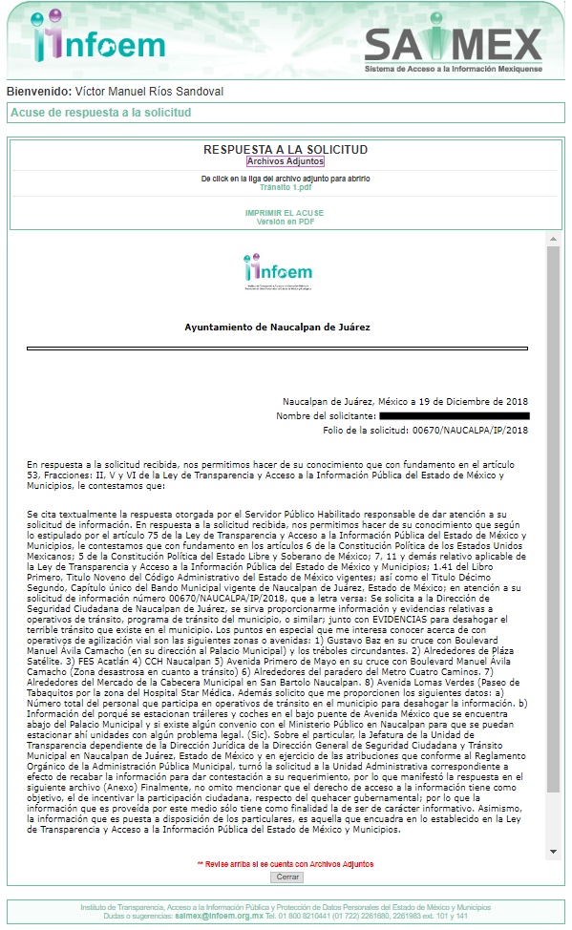

Es importante decir que en la parte superior de la página que se muestra, aparece la leyenda “Da click en la liga de archivo adjunto para abrirlo”, asimismo, el archivo se intitula “Transito 1.pdf”.

A su vez, al dar click en el vínculo electrónico del archivo adjunto, se descargó el oficio número DGSCYTM/STM/02825/2018, de fecha catorce de diciembre de dos mil dieciocho, dirigido al Director Jurídico y signado por Subdirector de Transito; una serie de fotografías que muestran a personal de tránsito en acciones para agilizar el flujo vehicular en puntos identificados, tales como: “CCH”, “FES ACATLAN”, “COSTCO”, “PRIMERO DE MAYO Y AVILA CAMACHO”, “MEXIPUERTO TOREO DE CUATRO CAMINOS”, “MERCADO SAN BARTOLO”; y un Parte de Novedades General, de fecha quince de diciembre de dos mil dieciocho, dirigido al Director General de Seguridad Ciudadana y Tránsito Municipal; mismo que da cuenta de las zonas en las que el personal de transito realizó labores; tal como obran referidos en al Antecedente número III de la presente Resolución.

Entonces, de lo hasta aquí expuesto, es evidente que el Sujeto Obligado otorgó una respuesta a la solicitud de acceso a la información pública del ahora Recurrente.

Ahora bien, de la respuesta otorgada por el Sujeto Obligado a la solicitud de información con número de folio 00670/NAUCALPA/IP/2018, se desprende que esta se pronunció respecto de todos y cada uno de los puntos requeridos por el Particular. Indicó los sectores, ubicación horarios y acciones que realizan los elementos de tránsito para agilizar el flujo vehicular en los ocho puntos identificados por el ahora Recurrente en la solicitud de información; señaló las acciones que realiza para generar una cultura vial entre los automovilistas; proporcionó el número de elementos de tránsito, a saber, 421 (cuatrocientos veintiuno) elementos, de los cuales 313 (trecientos trece) son hombres y 108 (ciento ocho) mujeres; y el por qué se estacionan tráileres y coches en el bajo puente de Avenida México, en lo que se realiza la puesta a disposición y se solicita la custodia de los vehículos, se habilita la posibilidad de estacionarlos debajo del puente, además especificó que el tiempo que los vehículos permanecen allí depende de la carga de trabajo de la Fiscalía.

Además, adjuntó una serie de fotografías y un Parte de Novedades General como evidencias de los operativos que se llevan a cabo en el Municipio para agilizar el flujo vehicular en sus avenidas.

En otras palabras, el Sujeto Obligado fue congruente en su respuesta con los contenidos de información requeridos por el Particular, pues existe concordancia plena entre unos y otros, ya que en todo momento la autoridad identifica que contenido está atendiendo y la información que proporciona está en función de lo solicitado; asimismo, fue exhaustivo en la respuesta, pues se refiera expresamente a cada uno de los puntos solicitados. Cabe traer como refuerzo lo dispuesto en el Criterio 02/17 del Instituto Nacional de Transparencia, Acceso a la Información Pública y Protección de Datos Personales, de rubro y textos siguientes:

Congruencia y exhaustividad. Sus alcances para garantizar el derecho de acceso a la información. De conformidad con el artículo 3 de la Ley Federal de Procedimiento Administrativo, de aplicación supletoria a la Ley Federal de Transparencia y Acceso a la Información Pública, en términos de su artículo 7; todo acto administrativo debe cumplir con los principios de congruencia y exhaustividad. Para el efectivo ejercicio del derecho de acceso a la información, la congruencia implica que exista concordancia entre el requerimiento formulado por el particular y la respuesta proporcionada por el sujeto obligado; mientras que la exhaustividad significa que dicha respuesta se refiera expresamente a cada uno de los puntos solicitados. Por lo anterior, los sujetos obligados cumplirán con los principios de congruencia y exhaustividad, cuando las respuestas que emitan guarden una relación lógica con lo solicitado y atiendan de manera puntual y expresa, cada uno de los contenidos de información.

Ahora, si bien puede decirse que el Sujeto Obligado atendió parte de la solicitud, a saber las acciones que realiza para agilizar el flujo vehicular en los ocho puntos identificados por el Particular, generando un documento que atiende a la situación específica, o como comúnmente se le denomina, ad hoc, ello no está prohibido por la Ley de Transparencia y Acceso a la Información Pública del Estado de México y Municipios, pues esta únicamente refiere que no existe obligación de generar documentos específicos para atender solicitudes de información, pero taxativamente nunca prohíbe su generación.

SEXTO. Decisión.

En las circunstancias descritas, toda vez que se ha verificado que el Sujeto Obligado otorgó una respuesta a la solicitud de acceso a la información y que la misma es congruente y exhaustiva en todos los puntos requeridos por el Particular, lo procedente es calificar como INFUNDADO el agravio manifestado por el ahora Recurrente y CONFIRMAR la respuesta a la solicitud de acceso a la información con número de folio 00670/NAUCALPA/IP/2018, que nos ocupa.

Por lo expuesto y fundado, el Pleno de este Instituto:

RESUELVE

PRIMERO. Se CONFIRMA la respuesta entregada por el Sujeto Obligado a la solicitud de acceso a la información con número de folio 00670/NAUCALPA/IP/2018, por resultar INFUNDADO EL AGRAVIO planteado por el RECURRENTE en términos de los Considerandos QUINTO y SEXTO de esta Resolución.

SEGUNDO. NOTIFÍQUESE la presente resolución al Titular de la Unidad de Transparencia del Sujeto Obligado, a través del Sistema de Acceso a la Información Mexiquense (SAIMEX).

TERCERO. NOTIFÍQUESE a la Recurrente la presente Resolución, asimismo, se hace de su conocimiento que de conformidad con lo establecido en el artículo 196 de la Ley de Transparencia y Acceso a la Información Pública del Estado de México y Municipios podrá promover el Juicio de Amparo en los términos de las leyes aplicables.

ASÍ, POR UNANIMIDAD DE VOTOS, LO RESOLVIERON Y FIRMAN LOS COMISIONADOS DEL INSTITUTO DE TRANSPARENCIA, ACCESO A LA INFORMACIÓN PÚBLICA Y PROTECCIÓN DE DATOS PERSONALES DEL ESTADO DE MÉXICO Y MUNICIPIOS, ZULEMA MARTÍNEZ SÁNCHEZ; EVA ABAID YAPUR; JOSÉ GUADALUPE LUNA HERNÁNDEZ; JAVIER MARTÍNEZ CRUZ Y, LUIS GUSTAVO PARRA NORIEGA, EN LA NOVENA SESIÓN ORDINARIA, CELEBRADA EL SEIS DE MARZO DE DOS MIL DIECINUEVE, ANTE EL SECRETARIO TÉCNICO DEL PLENO, ALEXIS TAPIA RAMÍREZ.

Zulema Martínez Sánchez
Comisionada Presidenta
(Rúbrica)

Eva Abaid Yapur
Comisionada
(Rúbrica)

José Guadalupe Luna Hernández
Comisionado
(Rúbrica)

Luis Gustavo Parra Noriega
Comisionado
(Rúbrica)

Javier Martínez Cruz
Comisionado
(Rúbrica)

Alexis Tapia Ramírez
Secretario Técnico del Pleno
(Rúbrica)

Esta foja corresponde a la resolución de fecha seis de marzo de dos mil diecinueve, emitida en el recurso de revisión número 00011/INFOEM/IP/RR/2019.

